






OSNOVNA ŠKOLA “12.DECEMBAR” SJENICA
Nastavni predmet: | Matematika
Razred: | VI
Datum realizacije: | 26.02.2026. godine
Redni broj časa | 86.
Nastavna oblast | Racionalni brojevi
Nastavna jedinica | Pravougli koordinatni sistem
Vrsta (tip) časa | Obrada
Oblici rada | Frontalni
Nastavne metode | Dijaloška, ilustrativna
Nastavna sredstva | Udžbenik, e-udžbenik, zbirka, tabla, kreda (flomasteri)
Cilj | Upoznavanje učenika sa pravouglim koordinatnim sistemom i predstavljanjem tačaka u koordinatnom sistemu, kao i sa određivanjem koordinata tačaka koje su predstavljene u koordinatnom sistemu
Ishodi | Učenik će biti u stanju da:  - tačkama u ravni pridruži uređene parove brojeva i obrnuto;  - predstavi neke jednostavne skupove tačaka u pravouglom koordinatnom sistemu.
Obrazovni standardi | MA.1.5.1; MA.2.5.1.
Aktivnosti nastavnika | Nastavnik upoznaje učenike sa novim sadržajima koji se tiču pravouglog koordinatnog sistema, trudeći se da učenici budu što više uključeni  u rad, postavlja im adekvatna pitanja, koristi odgovarajuće primere, koristi njihovu intuiciju i iskustva kako bi učenici usvojili odgovarajuće pojmove i osobine.
Aktivnosti učenika | Učenici učestvuju u radu, potpomognuti od strane nastavnika, daju promišljene odgovore na postavljena pitanja i rešavaju zadatke.
Međupredmetne kompetencije | Učenik razvija:  - kompetencije za celoživotno učenje;  - komunikaciju;  - digitalnu kompetenciju.
Ključni pojmovi | Pravougli koordinatni sistem, osa, apscisa, ordinata





Literatura za nastavnike | - Ikodinović, N., Dimitrijević, S., Matematika 6, udžbenik za šesti razred osnovne škole, Beograd: Izdavačka kuća „Klett”, 2019.  - Popović, B., Stanić, M., Milojević, S., Vulović, N., Matematika 6, zbirka zadataka sa rešenjima za šesti razred osnovne škole, Beograd: Izdavačka kuća „Klett”, 2019.  - Dimitrijević, S., Ikodinović, N., Milenković, A., Matematika 6, priručnik za nastavnike za šesti razred osnovne škole, Beograd: Izdavačka kuća  „Klett”, 2019.  - Vajukić, M., Pavlićević, R., Znam za više – Matematika 6, Beograd: Izdavačka kuća „Klett”, 2010.
Literatura za učenike | - Ikodinović, N., Dimitrijević, S., Matematika 6, udžbenik za šesti razred osnovne škole, Beograd: Izdavačka kuća „Klett”, 2019.  - Popović, B., Stanić, M., Milojević, S., Vulović, N., Matematika 6, zbirka zadataka sa rešenjima za šesti razred osnovne škole, Beograd: Izdavačka kuća „Klett”, 2019.  - Vajukić, M., Pavlićević, R., Znam za više – Matematika 6, Beograd: Izdavačka kuća „Klett”, 2010.
Korelacija | Predstavljanje tačaka u pravouglom koordinatnom sistemu nadovezuje se na predstavljanje tačaka  na brojevnoj pravoj. Korelacija je prisutna sa nastavnim predmetima Fizika i Geografija.

Prikaz multimedijalnih
sadržaja nastavne jedinice

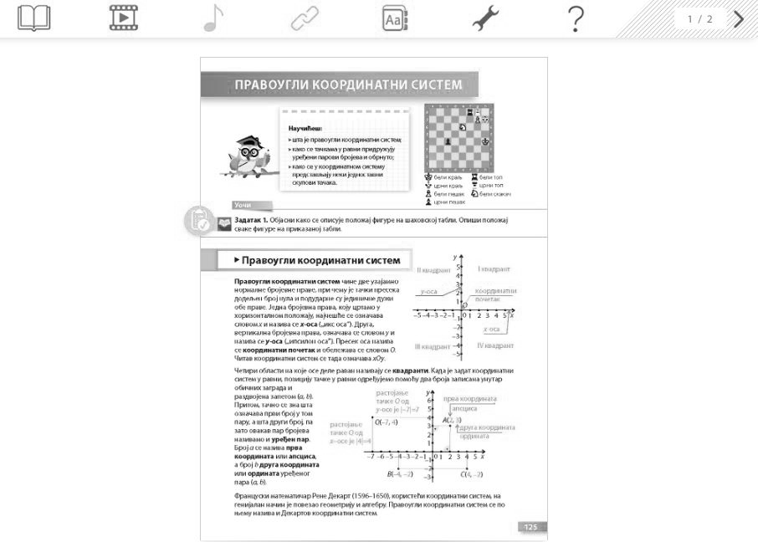

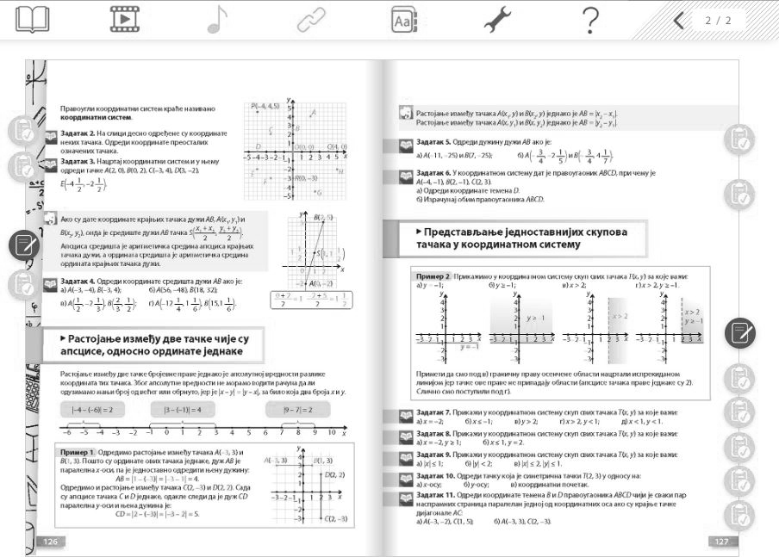

MOGUĆI TOK ČASA

Uvodni deo časa (10 minuta)
U uvodnom delu časa obnavljamo sa učenicima predstavljanje tačaka na brojevnoj pra- voj. Potom učenici rešavaju motivacioni zadatak (1. zadatak iz udžbenika) u kome tre- ba odrediti položaj figura na šahovskoj tabli, a on je određen sa dve koordinate, odnosno položajem u odnosu na dve ose šahovske table.

Glavni deo časa (30 minuta)







Nakon motivacionog zadatka upoznajemo učenike sa tim da položaj tačke u ravni nije moguće opisati jednom koordinatom (položaj tačke na pravoj je tako opisan), već su nam potrebne dve koordinate, odnosno potreban nam je koordinatni sistem sa dve ose. Upoznajemo učenike sa pravouglim koor- dinatnim sistemom, odnosno sa pojmovima: x-osa, y-osa, koordinatni poče- tak, kvadranti, uređeni par brojeva. Kod uređenog para brojeva zastajemo i posebno naglašavamo razliku između dvočlanog skupa i uređenog para brojeva. Upoznajemo učenike sa tim da se prva koordinata naziva apscisa, a druga ordinata. Dok učenike upoznajemo sa navedenim pojmovima, crtamo koordinatni početak i obeležavamo date pojmove. Pitamo učenike da li su se pre susreli sa pojmom pravouglog koordinatnog sistema i, ako jesu, pitamo ih da li su čuli za pridev koji se često izgovara kada se govori o koordinatnom sistemu. Zatim upoznajemo učenike ukratko sa likom i delom Renea Dekarta, jer učenici u tom uzrastu verovatno nisu čuli za poznate matematičare koji nisu grčkog porekla. Potom učenici vežbaju čitanje koordinata tačaka predstavljenih u koordinatnom sistemu (2. zadatak) i predstavljanje tačaka u pravouglom koordinatnom sistemu.
Nakon što obnovimo kako se određuje koordinata središta duži na brojevnoj pravoj, postavljamo učenicima pitanje da li imaju ideju kako bismo odredili središte duži u pravouglom koordinatnom sistemu. Na- kon kraće diskusije učenici zapisuju:

Ako su date koordinate krajnjih tačaka duži AB, A (x1, y1) i B (x2, y2),
onda je središte duži AB tačka S(x1 + x2 , y1 + y2 ). Apscisa središta je

2 2
aritmetička sredina apscisa krajnjih tačaka duži, a ordinata sre- dišta je aritmetička sredina ordinata krajnjih tačaka duži.
Učenici potom određuju središta duži parova tačaka izradom 4. zadatka iz udžbenika.
Nakon što obnovimo određivanje rastojanja tačaka na brojevnoj pravoj, na konkretnim primerima (primer 1) ilustrujemo određivanje tačaka u pravouglom koordinatnom sistemu, nakon čega zapisujemo na tabli: Rastojanje između tačaka A(x1, y) i B(x2, y) jednako je AB = |x2 – x1|.
Rastojanje između tačaka A(x, y1) i B(x, y2) jednako je AB = |y2 – y1|. Određivanje rastojanja između dve tačke čije su apscise, odnosno ordina- te jednake učenici uvežbavaju izradom 5. zadatka iz udžbenika.

MOGUĆI TOK ČASA

Učenici proveravaju rešenja 1–5. zadatka u e-udžbeniku. PRIMER: Pravougli koordinatni sistem
U ovom materijalu je dat pravougli koordinatni sistem i tačke čije su obe
koordinate date. Učenici translacijom tačaka treba da ih dovedu u odgova- rajući položaj i na taj način uvežbaju predstavljanje tačaka u pravouglom koordinatnom sistemu.


Završni deo časa (5 minuta)
U završnom delu časa još jednom ponavljamo pojmove koje smo uveli na današnjem času: pravougli koordinatni sistem, koordinatni početak, apscisa, ordinata, kva- dranti. Ponavljamo i kako se određuju koordinate središta duži, kao i rastojanje između dve tačke koje imaju jednake prve, odnosno druge koordinate.

Domaći zadatak
Zbirka: zadaci 283, 284, 287, 288 i 305.

Izgled table
Tablu koristimo racionalno, trudimo se da bude pregledna, crtamo ilustracije pri- likom upoznavanja učenika sa novim pojmovima.




y
Pravougli koordinatni sistem
y
pactojaae
II kbagpaht 5
I kbagpaht
ta¬ke Q og
6
mpba koopgmhata amcymca
y-oca
4
3
2
1 O
–5 –4 –3 –2 –1–1 0 1
–2
–3
III kbagpaht –4
–5
koopgmhathm mo¬etak
2 3 4 5 x
x-oca
pactojaae ta¬ke Q og x–oce je |4|=4
Q(–7, 4)
y-oce je |–7|=7 5
4
3
2
1
A(2, 3)
gpyfa koopgmhata
opgmhata
–7 –6 –5 –4 –3 –2 –1
–1
0 1 2 3 4 5 x
B(–4, –2)
IV kbagpaht
–2
–3
C(4, –2)
y
5
B(2, 5)
A(–
1 1
y
4
3
2
1
)
D(2, 2)
2
0
–2
S(1, 1 1 )
2
–3 –2 –1 1
x
1
2
x
A(0, –2)
–1
–2
–3
2 3
C(2, –3)
1, 3
B(
)
3, 3

MOGUĆI TOK ČASA

Način praćenja učeničkih postignuća

(Samo)evaluacija časa

